FTO(Freedom to Operate) 분석 보고서
문서 번호: FTO-2026-0129 | 작성일: 2026년 01월 29일

1. 분석 개요
본 보고서는 신규 개발 디자인 ';minji_03.jpg'의 상용화에 앞서 타인의 기등록된 디자인 권리 침해 가능성을 사전 검토하여 잠재적 법적 리스크를 최소화하는 것을 목적으로 합니다.
분석 요약: AI 이미지 유사도 검색 결과, 분석 대상 디자인은 주요 유사 디자인과 71.1%의 높은 유사도를 보이며, 이에 따른 침해 위험도는 51.8%로 분석되었습니다. 이는 '침해 위험 높음' 수준에 해당하므로, 전문가의 법률 자문 및 디자인 수정 조치가 시급합니다.

2. 디자인 비교 분석
분석 대상 디자인과 AI가 탐색한 주요 유사 디자인의 시각적 특징을 비교하면 다음과 같습니다.
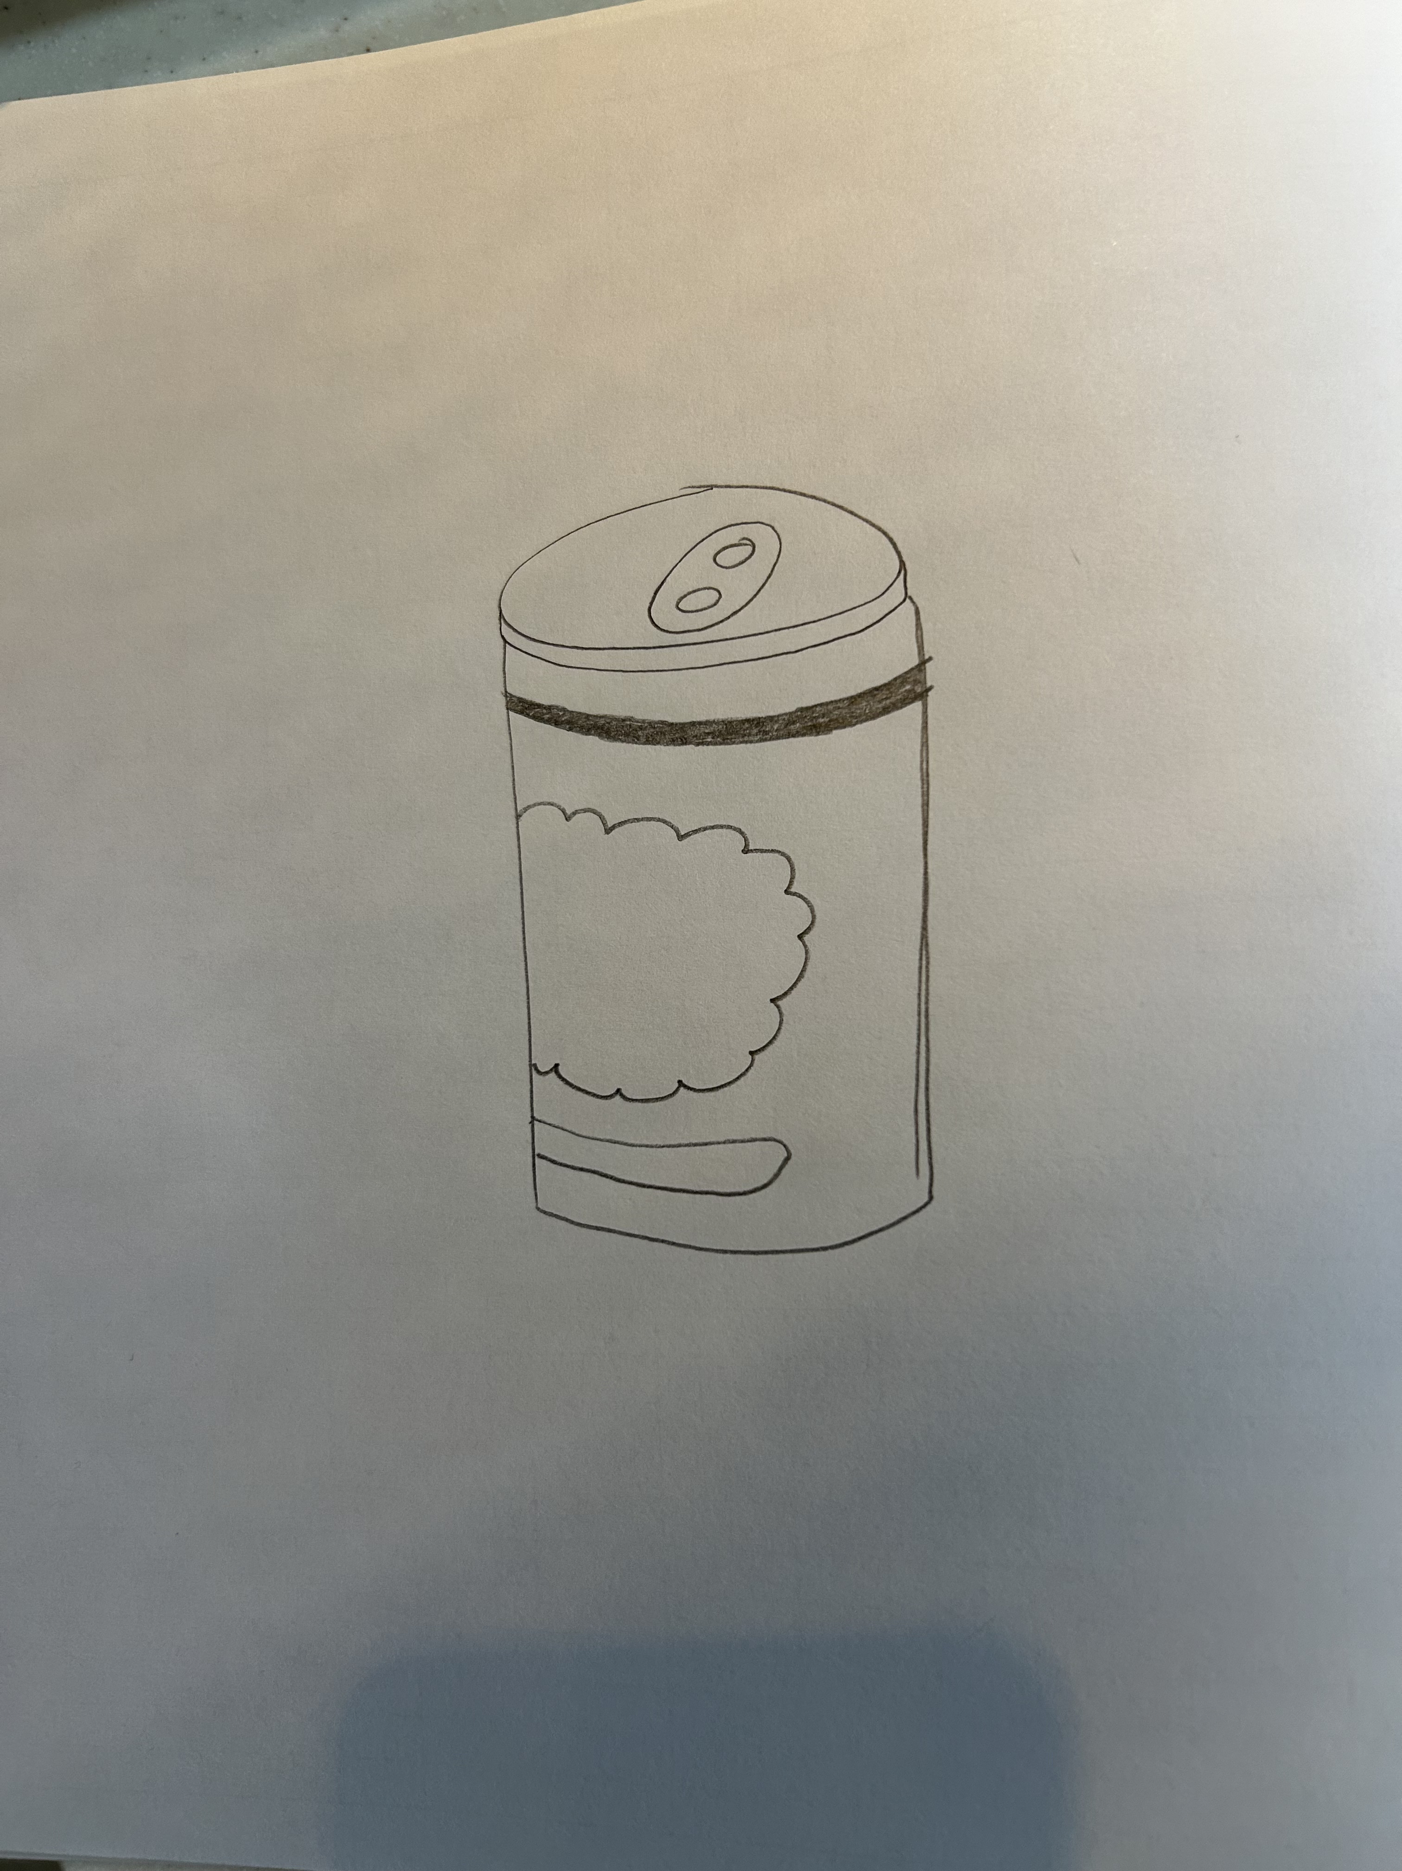  [그림 1] 분석 대상 (minji_03.jpg) | 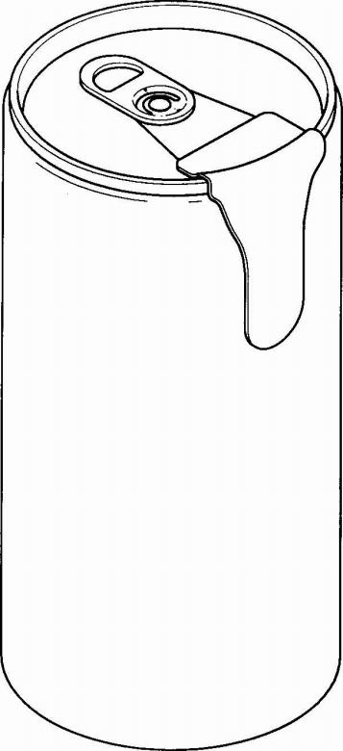  [그림 2] 주요 유사 디자인 (3020000021170-01)
공통점 | 전체적으로 표준적인 '음료 캔'의 원통형 실루엣을 가짐 상단에 풀탭(pull-tab)이 묘사된 공통 구조 단순한 선으로 표현된 미니멀한 라인 드로잉 스타일
차이점 | 분석 대상: 상단에 어두운 밴드, 몸체 중앙에 구름 모양 무늬가 존재 유사 디자인: 별도 장식 요소 없이, 캔 상단에서 액체가 흘러내리는 듯한 무늬가 표현됨

3. 종합 결론 및 권고 사항

3.1. 종합 결론
두 디자인은 '음료 캔'이라는 물품의 기본 형태와 라인 드로잉 표현 방식을 공유하여 전체적인 심미감이 매우 유사합니다. 구름 무늬와 흘러내리는 무늬라는 차이점이 존재하나, 이는 물품의 기본 형태가 주는 강한 유사성을 극복할 만큼 지배적인 특징으로 보기 어렵습니다. 따라서 법적 분쟁 발생 시 디자인권 침해로 판단될 가능성이 높은 상황입니다.

3.2. 권고 사항
- 전문가 법률 자문: 변리사 등 디자인권 전문가에게 본 분석 결과를 기반으로 정식 FTO 감정을 의뢰하여 정확한 법적 리스크를 판단해야 합니다.
- 디자인 수정 고려: 캔의 비율, 상/하단 형태, 풀탭의 독창적 표현 등 차별성을 부각하는 방향으로 디자인 수정을 적극 검토해야 합니다.
- 권리관계 확인: 유사 디자인의 현재 권리 상태(유효 여부, 권리자, 권리 범위 등)를 파악하여 대응 전략을 수립해야 합니다.

4. 참고
면책 조항 (Disclaimer)
본 보고서는 AI 기반 자동 분석 결과이며 법적 효력을 갖지 않습니다. 내용은 참고 자료로만 활용되어야 하며, 최종 의사결정은 반드시 전문 변리사 또는 변호사와의 상담을 통해 이루어져야 합니다.
© 2026 Professional Report Services. All Rights Reserved.

